**Лабораторна робота №7**

**Тема:** Исследование индексных структур в SQL Server

***Мета роботи:*** исследовать размеры и поведение индексных структур та неупорядоченных таблиц SQL Server..

Хід роботи

**Завдання на лабораторну роботу:**

1. Исследование кучи.
2. Исследование кластеризированного индекса
3. Исследование некластеризированного индекса.
4. Создание индексов в БД (по индивидуальному варианту).

**Виконання:**

**Завдання 1**

CREATE DATABASE bdtest;

create table test_index(

id int not null,

pole1 char(36) not null,

pole2 char(216) not null

)

SELECT * FROM test_index

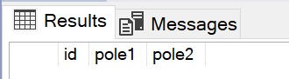

Рис. 7.1 Результат виконання запиту.

select OBJECT_NAME(object_id) as table_name,

name as index_name, type, type_desc

from sys.indexes

where OBJECT_ID = OBJECT_ID(N'test_index')

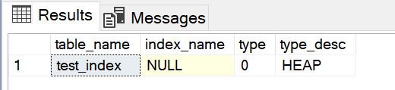

Рис. 7.2 Результат виконання запиту.

select index_type_desc, page_count, record_count, avg_page_space_used_in_percent

from sys.dm_db_index_physical_stats

(db_id(), OBJECT_ID(OBJECT_ID(N'test_index')), null, null, 'Detailed')

where OBJECT_ID = OBJECT_ID(N'test_index')

exec dbo.sp_spaceused @objname = N'test_index', @updateusage = true;

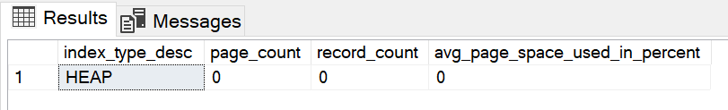

Рис. 7.3 Результат виконання запиту.

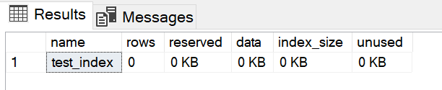

Рис. 7.4 Результат виконання запиту.

insert into test_index

values(1, 'a', 'b')

SELECT * FROM test_index

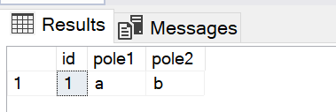

Рис. 7.5 Результат виконання запиту.

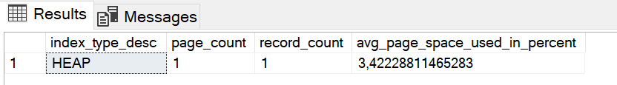

Рис. 7.6 Перевірка виділення кучі.

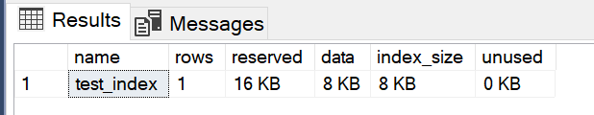

Рис. 7.7 Перевірка виділення кучі.

declare @i as int=1

while @i<30

begin

set @i = @i+1;

insert into test_index

values(@i, 'a','b')

end;

SELECT * FROM test_index

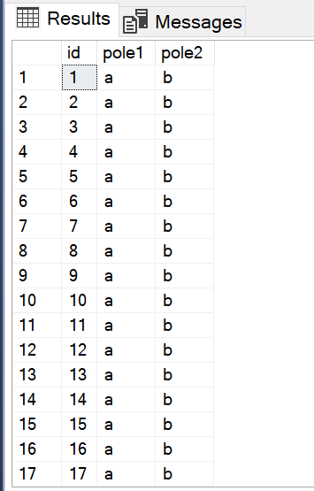

Рис. 7.8 Результат виконання запиту.

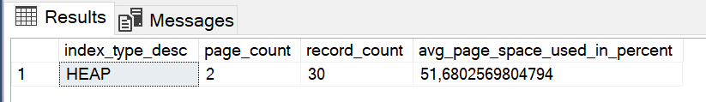

Рис. 7.9 Перевірка виділення кучі.

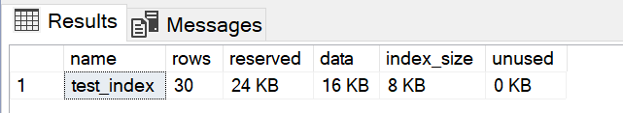

Рис. 7.10 Перевірка виділення кучі.

insert into test_index

values(31, 'a','b')

SELECT * FROM test_index

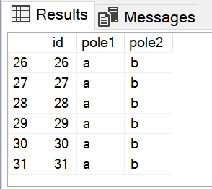

Рис. 7.11 Результат виконання запиту.

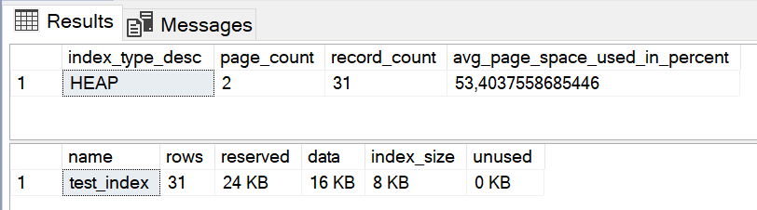

Рис. 7.12 Перевірка виділення кучі.

declare @j as int=31

while @j<240

begin

set @j = @j+1;

insert into test_index

values(@j, 'a','b')

end;

SELECT * FROM test_index

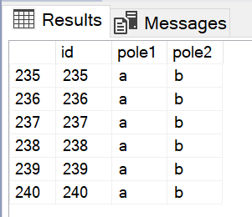

Рис. 7.13 Результат виконання запиту.

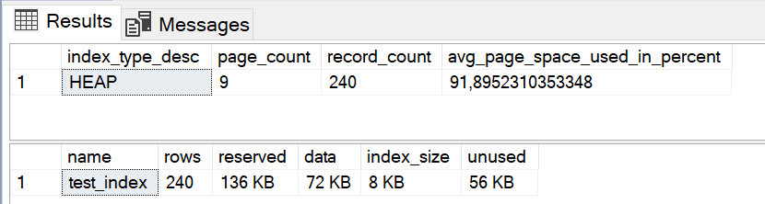

Рис. 7.14 Перевірка виділення кучі.

insert into test_index

values(241, 'a','b')

SELECT * FROM test_index

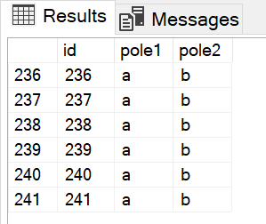

Рис. 7.15 Результат виконання запиту.

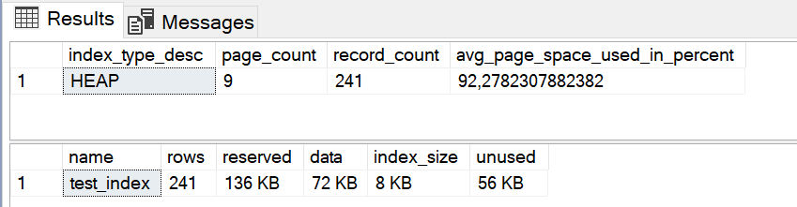

Рис. 7.16 Перевірка виділення кучі.

**Завдання 2**

truncate table test_index

create clustered index idx_cl_id on test_index(id)

select OBJECT_NAME(object_id) as table_name,

name as index_name, type, type_desc

from sys.indexes

where OBJECT_ID = OBJECT_ID(N'test_index')

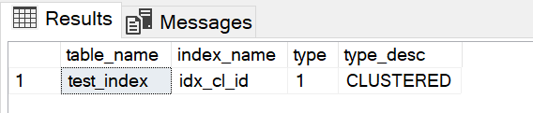

Рис. 7.17 Результат виконання запиту.

declare @ii as int=0

while @ii<621

begin

set @ii = @ii+1;

insert into test_index

values(@ii, 'a','b')

end;

SELECT * FROM test_index

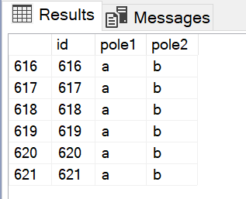

Рис. 7.18 Результат виконання запиту.

select index_type_desc, index_depth, index_level, page_count,

record_count, avg_page_space_used_in_percent, avg_fragmentation_in_percent

from sys.dm_db_index_physical_stats

(db_id(), OBJECT_ID(OBJECT_ID(N'dbo.test_index')), Null, Null, 'Detailed')

where OBJECT_ID = OBJECT_ID(N'dbo.test_index')

exec dbo.sp_spaceused @objname = N'test_index', @updateusage = true;

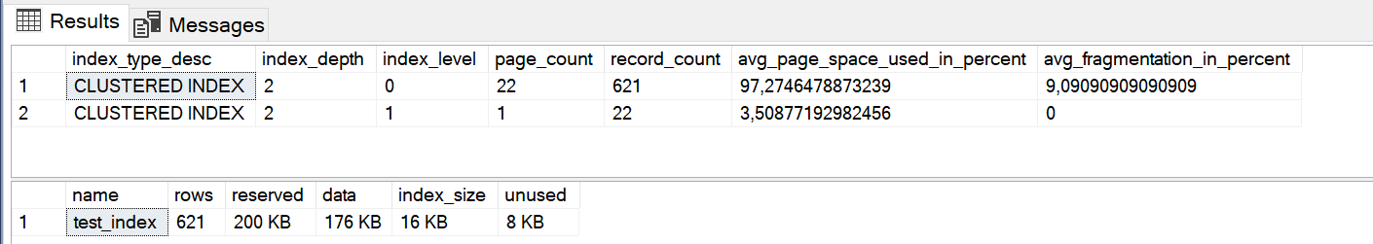

Рис. 7.19 Результат виконання запиту.

insert into test_index

values(622, 'a','b')

SELECT * FROM test_index

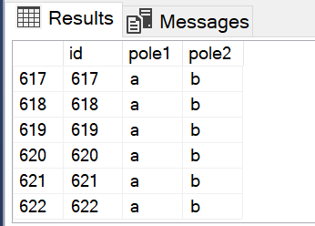

Рис. 7.20 Результат виконання запиту.

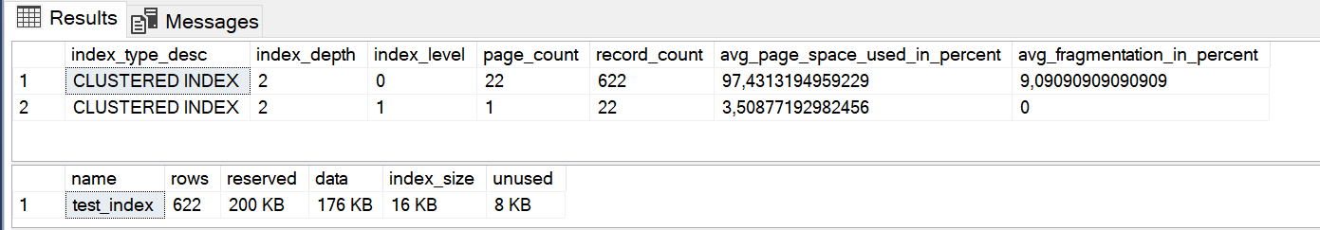

Рис. 7.21 Виділення кластеризованого індексу.

truncate table test_index

declare @jj as int=0

while @jj<8906

begin

set @jj = @jj+1;

insert into test_index

values(@jj%100, 'a','b')

end;

SELECT * FROM test_index

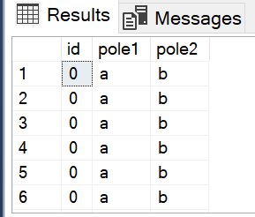

Рис. 7.22 Результат виконання запиту.

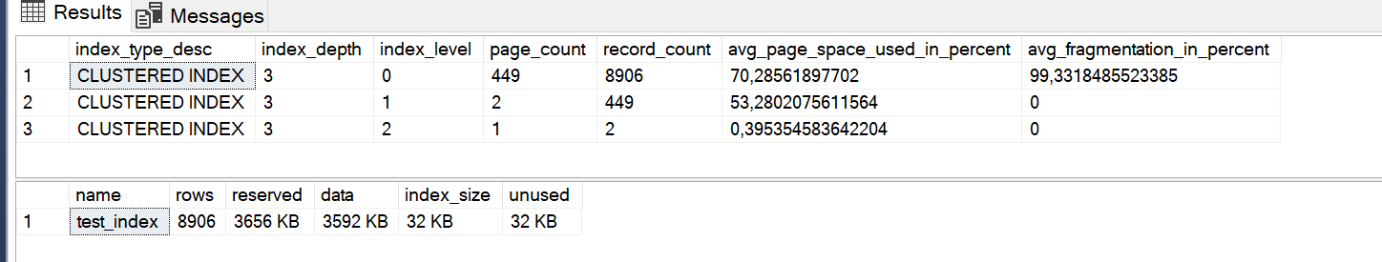

Рис. 7.23 Виділення кластеризованого індексу.

insert into test_index

values(8909%100, 'a','b')

SELECT * FROM test_index

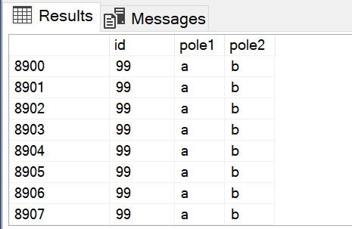

Рис. 7.24 Результат виконання запиту.

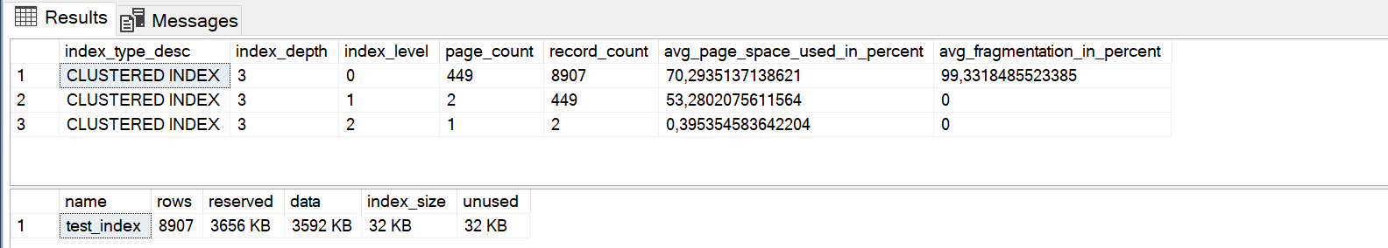

Рис. 7.25 Виділення кластеризованого індексу.

truncate table test_index

drop index idx_cl_id on test_index

create clustered index idx_cl_pole1 on test_index(pole1)

declare @iii as int=0

while @iii<9000

begin

set @iii = @iii+1;

insert into test_index

values(@iii, format(@iii, '0000'),'b')

end;

SELECT * FROM test_index

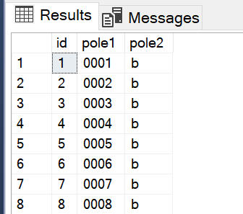

Рис. 7.26 Результат виконання запиту.

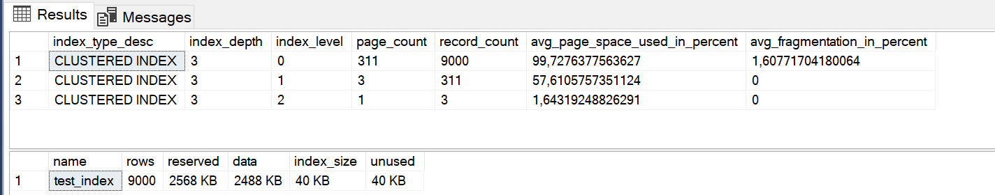

Рис. 7.27 Виділення кластеризованого індексу.

truncate table test_index

declare @jjj as int=0

while @jjj<9000

begin

set @jjj = @jjj+1;

insert into test_index

values(@jjj, cast(newid() as char(36)),'b')

end;

SELECT * FROM test_index

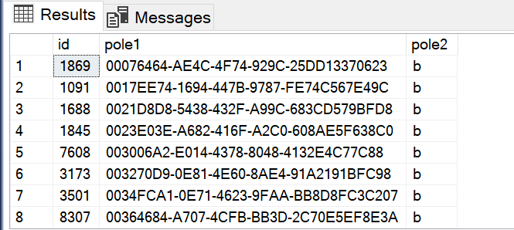

Рис. 7.28 Результат виконання запиту.

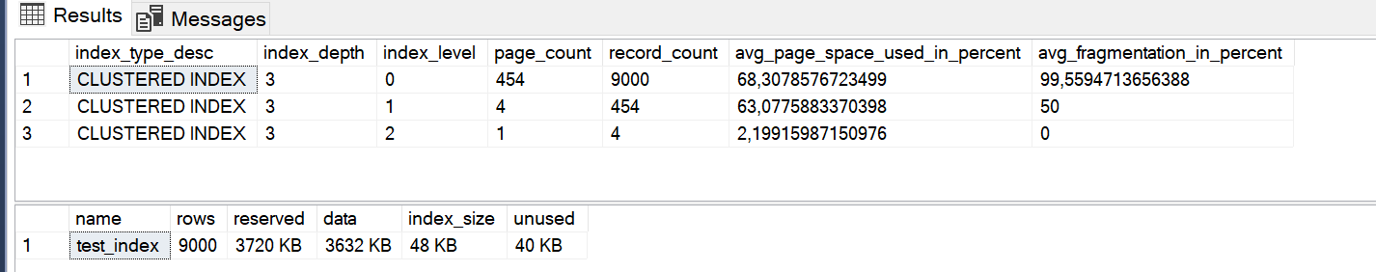

Рис. 7.29 Виділення кластеризованого індексу.

alter index idx_cl_pole1 on test_index rebuild

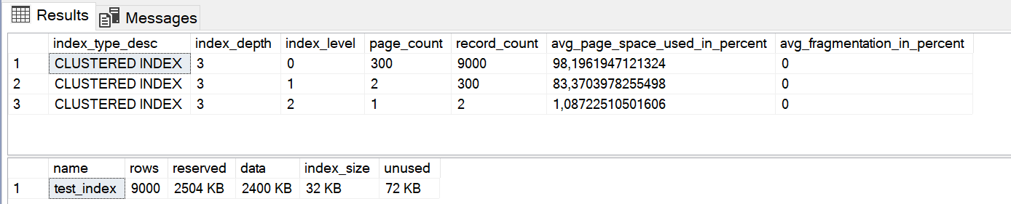

Рис. 7.30 Виділення кластеризованого індексу.

**Завдання 3**

drop index idx_cl_pole1 on test_index

/*реорганізація таблиці за допомогою стовпця pole1 як ключа некластеризації*/

create nonclustered index idx_ncl_pole1 on test_index(pole1)

truncate table test_index

/*перевірка*/

select OBJECT_NAME(object_id) as table_name,

name as index_name, type, type_desc

from sys.indexes

where OBJECT_ID = OBJECT_ID(N'test_index')

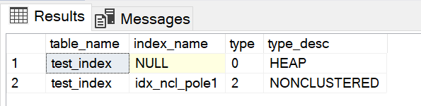

Рис. 7.32 Результат виконання запиту.

/*заповнення таблиці*/

declare @ij as int=0

while @ij<24472

begin

set @ij = @ij+1;

insert into test_index

values(@ij, format(@ij, '0000'),'b')

end;

SELECT * FROM test_index

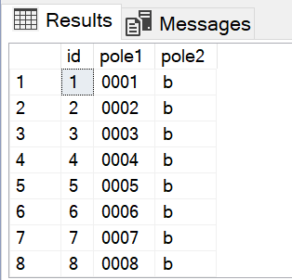

Рис. 7.32 Результат виконання запиту.

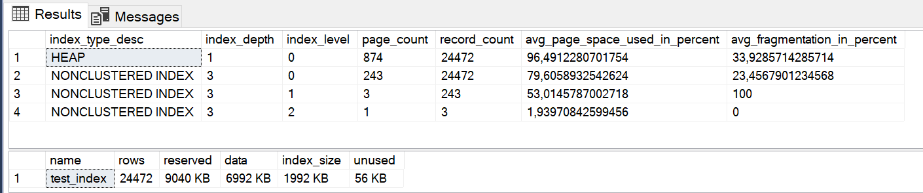

Рис. 7.33 Виділення некластеризованого індексу.

/*вставлення ще одного рядка*/

insert into test_index

values(24473, '000024473','b')

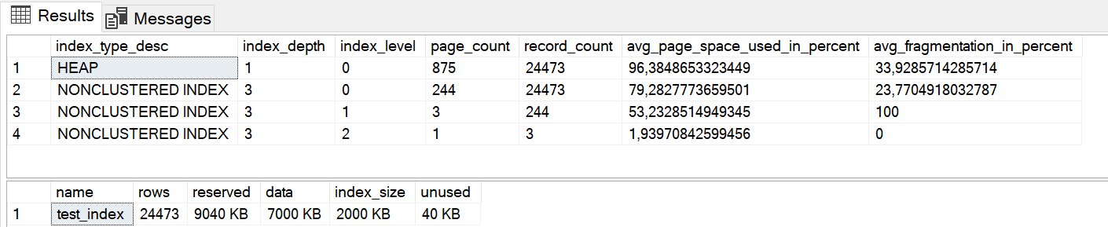

Рис. 7.34 Виділення некластеризованого індексу.

drop index idx_cl_id on test_index

create clustered index idx_cl_pid on test_index(id)

create nonclustered index idx_ncl_pole1 on test_index(pole1)

truncate table test_index

/*перевірка*/

select OBJECT_NAME(object_id) as table_name,

name as index_name, type, type_desc

from sys.indexes

where OBJECT_ID = OBJECT_ID(N'test_index')

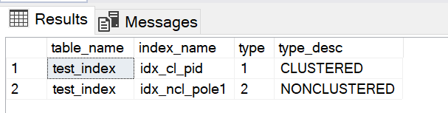

Рис. 7.35 Результат виконання запиту.

declare @ijj as int=0

while @ijj<28864

begin

set @ijj = @ijj+1;

insert into test_index

values(@ijj, format(@ijj, '0000'),'b')

end;

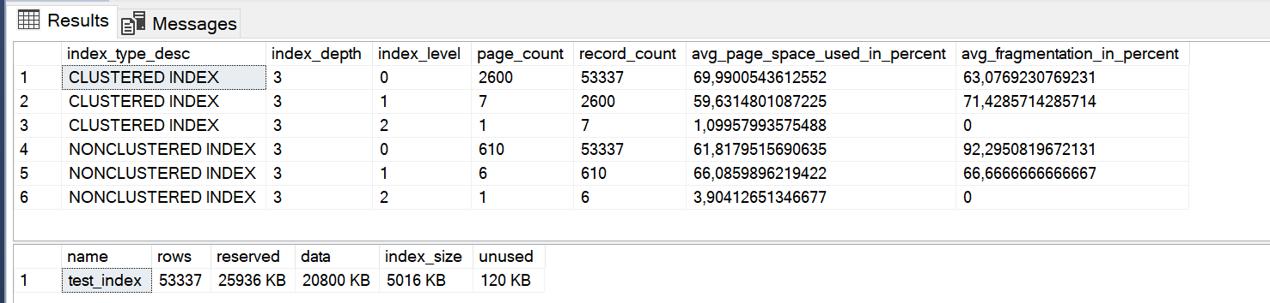

Рис. 7.36 Виділення некластеризованого індексу.

insert into test_index

values(28865, '000028865','b')

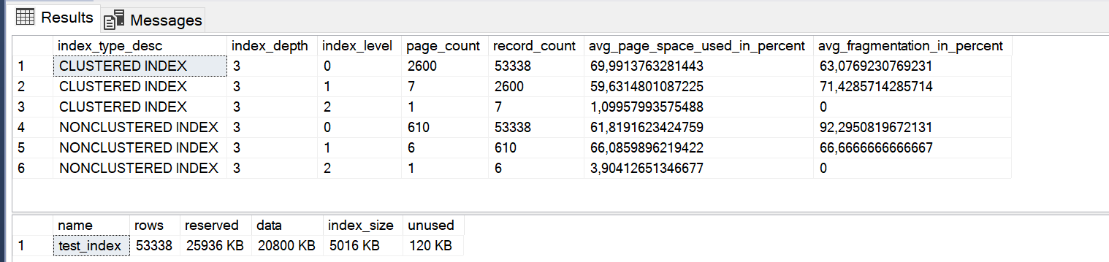

Рис. 7.37 Перевірка виділення індексу.

alter index idx_ncl_pole1 on test_index rebuild

alter index idx_cl_pid on test_index rebuild

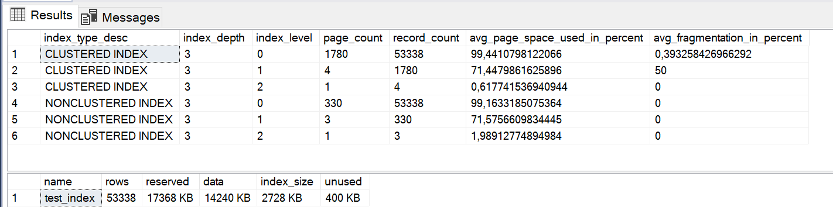

Рис. 7.38 Перевірка виділення індексу.

**Завдання 4 Создание индексов в БД (по индивидуальному варианту).**

SELECT sysobjects.name AS Таблица, sysindexes.name AS Индекс, sysindexes.indid AS Номер

FROM sysobjects INNER JOIN

sysindexes ON sysobjects.id = sysindexes.id

WHERE (sysobjects.xtype = 'U') AND (sysindexes.indid > 0)

ORDER BY sysobjects.name, sysindexes.indid

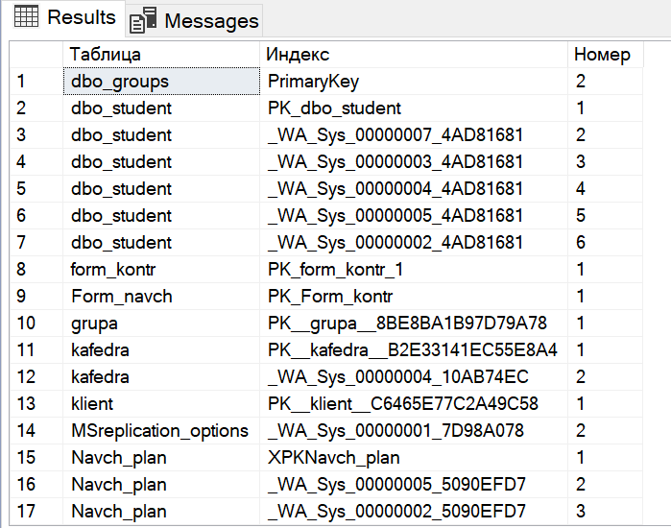

Рис. 7.39 Результат виконання запиту.

create nonclustered index ix_Name on Specialnist(shufr_specialnosti)

with fillfactor = 70

select OBJECT_NAME(object_id) as table_name,

name as index_name, type, type_desc

from sys.indexes

where OBJECT_ID = OBJECT_ID(N'Specialnist')

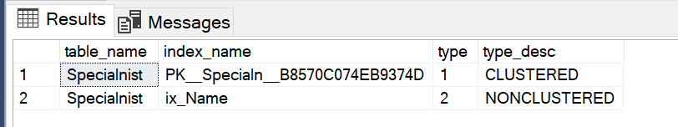

Рис. 7.40 Результат виконання запиту.

drop index ix_Student_id_id_group on Student

create nonclustered index ix_Student_id_id_group on Student(id_pruchuna_vidrah, id_group)

select OBJECT_NAME(object_id) as table_name,

name as index_name, type, type_desc

from sys.indexes

where OBJECT_ID = OBJECT_ID(N'Student')

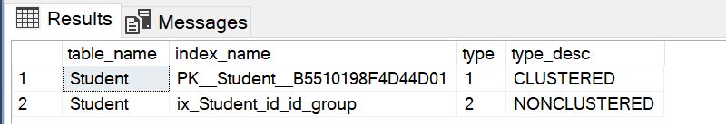

Рис. 7.41 Результат виконання запиту.

create nonclustered index ix_Student_id_id_group2 on Student(id_group,id_pruchuna_vidrah)

select OBJECT_NAME(object_id) as table_name,

name as index_name, type, type_desc

from sys.indexes

where OBJECT_ID = OBJECT_ID(N'Student')

select index_type_desc, page_count,

record_count, avg_page_space_used_in_percent, avg_fragment_size_in_pages

from sys.dm_db_index_physical_stats

(db_id(N'StudentStudent'), OBJECT_ID(N'Student'), Null, Null, 'Detailed')

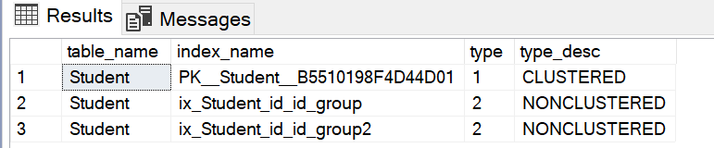

Рис. 7.42 Результат виконання запиту.

create nonclustered index ix_pruchuna_vidrahuvanna11 on Pruchuna_vidrahuvanna(nazva_vidrah)

select * from Pruchuna_vidrahuvanna

where nazva_vidrah like 'За академическую неуспеваемость'

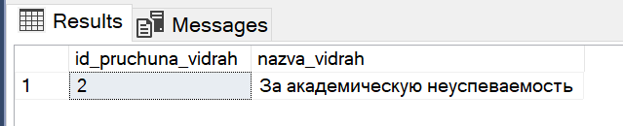

Рис. 7.43 Результат виконання запиту.

create nonclustered index ix_faculty__name_faculty_code on Pruchuna_vidrahuvanna(nazva_vidrah)

select * from Pruchuna_vidrahuvanna

where nazva_vidrah = 'За академическую неуспеваемость' and id_pruchuna_vidrah = 2

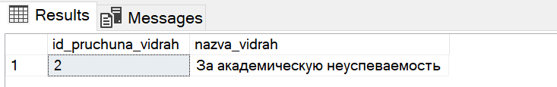

Рис. 7.44 Результат виконання запиту.

**Висновок**: в ході виконання лабороторної роботи, було досліджено розміри та поведінку індексних структур та неупорядкованих таблиць SQL Server.